جامعـة البصرة
كليــة العــــلوم
قسم علم البيئة
University of Basrah
College of Science
Department of Ecology

م/ حلقــــة نقاشيـــة
أقام قسم علم البيئة في كلية العلوم حلقة نقاشية حول اللسان الملحي في شط العرب وذلك يوم الاثنين الموافق 29/4/2013، إذ ألقيت محاضرة حول هذا الموضوع من قبل رئيس مهندسيين زراعيين جاسم حسين عبدالله من مديرية زراعة البصرة والتي حضرها مختصون من تدريسي قسم البيئة وقسم علوم الحياة ومركز علوم البحار إذ نوقشت مسألة اللسان الملحي من قبل الحاضرين تطرق فيها الى المتغيرات البيئية التي طرأت على شط العرب في الآونة الأخيرة من النواحي الفيزيائية والكيميائية وخرج الحاضرون بعدة توصيات وهذه التوصيات من شأنها إيجاد حلول ناجعة لمشكلة اللسان الملحي في شط العرب.
التوصيــات
1- قيام مجلس محافظة البصرة والحكومة المحلية بالتواصل مع المحافظات المجاورة لإطلاق حصة المحافظة من المياه وبما يتلاءم والجبهة الملحية القادمة من الخليج العربي.
2- قيام الحكومة الاتحادية بمفاتحة الدول ذات منابع المياه أو تلك التي تمر فيها بضرورة توفير الحصة المائية الكافية للعراق والضغط عليها في جميع المحافل الدولية.
3- الاهتمام بكري الأنهر وإزالة الرواسب دوريا مما يساهم بشكل كبير في رفع نسبة الملوحة للمحافظة على نوعية المياه.
4- استخدام محطات متكاملة لمعالجة المياه العادمة لتخفيف تصريف المياه الثقيلة الملقاة في نهري دجلة والفرات وشط العرب.
5- زيادة الاهتمام بالبحث العلمي ورصد مبالغ للباحثين وطلبة الدراسات العليا وتوفير الأجهزة ذات الكفاءة العالية لمتابعة نوعية المياه في شط العرب من قبل مجلس محافظة البصرة.
6-زيادة الاهتمام بالمناطق ذات المياه العذبة ومنع أي تجاوز عليها أو سوء استخدامها.
7- إجراء بحوث مشتركة مع الدول المجاورة لتكوين رؤية أوسع حول هذه المشكلة.
8- ضرورة اللجوء إلى المحاكم المختصة في حالة عدم التزام الدول المجاورة بإطلاق حصة العراق المائية.
9- تشكيل لجان متخصصة من جامعة البصرة والدوائر ذات العلاقة لدراسة وضع المياه في المحافظة وبشكل دوري ليتسنى للجهات المعنية اتخاذ الإجراءات اللازمة.
10- ضرورة عقد مؤتمر موسع أو ورشة عمل يحضرها المختصون من جامعة البصرة والدوائر ذات العلاقة وبمشاركة أعضاء من مجلس محافظة البصرة للخروج بتوصيات ترفع من قبل الحكومة المحلية إلى الحكومات المحلية المجاورة والحكومة الاتحادية.

أسماء المشاركين في حضور الحلقة النقاشية
التي أقامها قسم البيئة يوم الاثنين الموافق 29/4/2013

المشاركون في حضور الحلقة النقاشية من الأساتذة والموظفين
1 | أ.د.عبد الحسين يوسف العضب | كلية العلوم/ قسم البيئة
2 | أ.د.نجاح عبود حسين | كلية العلوم/ قسم البيئة
3 | أ.م.د. دنيا علي حسين | كلية العلوم/ رئيس قسم البيئة
4 | أ.م. د. وصال فخري | مركز علوم البحار/جامعة البصرة
5 | ا.م. د. نايف محسن عزيز | كلية العلوم /قسم البيئة
6 | أ.د.عبد الله حمد | كلية العلوم /قسم علوم الحياة
7 | أ.م.د. مفيد عبد اللطيف | كلية العلوم /قسم علوم الحياة
8 | أ.م.د. نايف محسن عزيز | كلية العلوم/ قسم البيئة
9 | م.م. نعمان سليم هاشم | كلية العلوم/ قسم البيئة
10 | م.م.انعام عبد الامير | كلية العلوم/ قسم البيئة
11 | م.م.ضياء عبد السادة حسين | كلية العلوم/ قسم البيئة
12 | معتز حكمت عثمان | طالب ماجستير/قسم البيئة
13 | هدى عادل رحمة | طالبة ماجستير/قسم علوم الحياة
14 | د. فراس مصطفى الخطيب | كلية العلوم/ قسم البيئة
15 | د. مصطفى عبد الوهاب | كلية العلوم/ قسم البيئة
16 | د. عمار عطيه طلال | كلية العلوم/ قسم البيئة
17 | م. مهندس زراعي لبنى جواد | مديرية زراعة البصرة/قسم تنمية الاهوار
18 | م.م. باسمة عبد الرزاق | كلية العلوم/ قسم البيئة
19 | م. مهنا قاسم حبيب | كلية العلوم/ قسم البيئة
20 | م.م. ميثم عبد الله غالي | كلية العلوم/ قسم البيئة/طالب دكتوراه
21 | - مكية مهلهل | كلية العلوم/ قسم البيئة/طالبة دكتوراه
22 | - وداد مزبان طاهر | كلية العلوم/ قسم البيئة
23 | بيولوجي امل علي صبار | مديرية بيئة البصرة

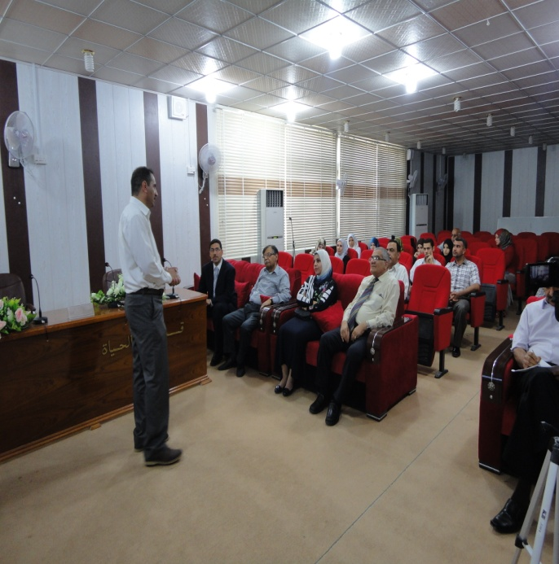
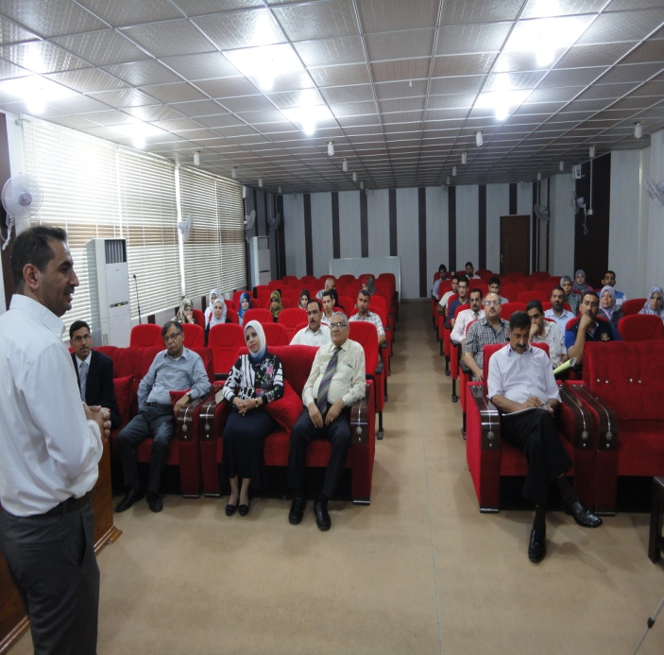

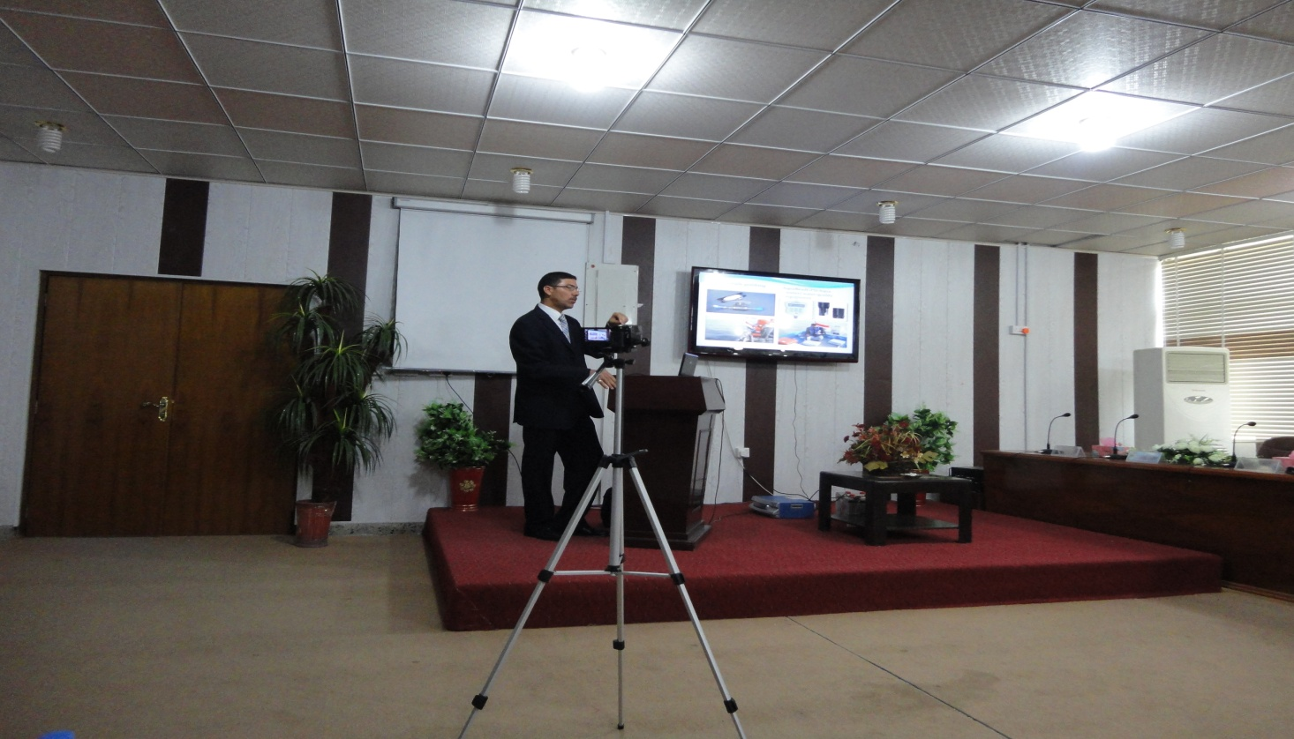

المحاضر : رئيس مهندسيين زراعيين جاسم حسين عبد الله

